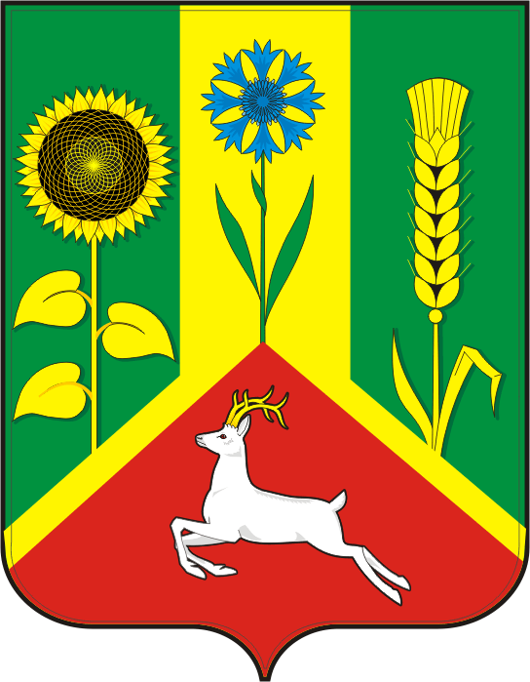
СОВЕТ ДЕПУТАТОВ ВАСИЛЬЕВСКОГО СЕЛЬСОВЕТА
САРАКТАШСКОГО РАЙОНА ОРЕНБУРГСКОЙ ОБЛАСТИ
ТРЕТЬЕГО СОЗЫВА

РЕШЕНИЕ
Тридцать шестого заседания Совета депутатов Васильевского сельсовета третьего созыва

№ 160 с. Васильевка от 26 сентября 2019 года

О внесение изменений в Положения о земельном налоге

В соответствии с Федеральным законом от 03.08.2018 № 334-ФЗ «О внесении изменений в статью 52 части первой и часть вторую Налогового кодекса Российской Федерации», Федеральным законом от 28.12.2017 № 436-Ф3 «О внесении изменений в части первую и вторую Налогового кодекса Российской Федерации и отдельные законодательные акты Российской Федерации», и руководствуясь Уставом муниципального образования Васильевский сельсовет Саракташского района Оренбургской области,
Совет депутатов Васильевского сельсовета РЕШИЛ:

1. Внести в «Положение о земельном налоге», утвержденное решением Совета депутатов Васильевского сельсовета от 16.03.2016 № 33» следующие изменения :
1.1. Раздел III дополнить пунктом 4 следующего содержания:
« 4. При установлении налога решением Совета депутатов Васильевского сельсовета Саракташского района Оренбургской области могут также устанавливаться налоговые льготы, основания и порядок их применения, включая установление величины налогового вычета для отдельных категорий налогоплательщиков.»
1.2.. В разделе V:

1.2.1. В пункте 4 слова «по состоянию на 1 января года, являющегося налоговым периодом» исключить.

1.2.2. В абзаце 1 пункта 5 слова « с месяца» заменить на слова «со дня».
2. Контроль за исполнением данного решения возложить на постоянную комиссию Совета депутатов сельсовета по бюджетной, налоговой и финансовой политике, собственности и экономическим вопросам (Мурсалимов К.Х.).

3. Настоящее решение вступает в силу после дня его обнародования и подлежит размещению на официальном сайте администрации муниципального образования Васильевский сельсовет Саракташского района Оренбургской области в сети «Интернет».

Председатель Совета депутатов -  Глава муниципального образования | А.Н. Серединов

Разослано: | Администрации Саракташского района, администрации сельсовета, прокуратуре района, постоянной комиссии, места для обнародования, официальный сайт администрации сельсовета, в дело.

